COMUNICADO DE PRENSA
Würth Elektronik eiSos amplía su gama de tiras de pines y hembras WR-PHD
Unión a borde de placa
Waldenburg (Alemania), 25 de julio de 2018 – Tiras de pines de doble hilera, en versión SMT a 90 grados, de paso 2,0mm: son las versiones más recientes de la familia de productos WR-PHD de Würth Elektronik eiSos. Los pernos de posicionamiento en la tira de pin permiten una colocación exacta en la placa de y evitan el desplazamiento durante el proceso de soldadura. Estos conectores para montaje SMT pueden utilizarse para realizar uniones a borde de placa en posición horizontal entre dos circuitos impresos.
Estos conectores están disponibles en 4, 6, 8, 10, 12, 14, 16 y 20 polos en embalajes tipo rollo. La corriente que admiten es de 2A por pin a una tensión de hasta 200 Vac. Tenemos disponibilidad para el envío de muestras gratuitas.

Material de imágenes disponible
El siguiente material de imágenes se halla disponible para impresión y descarga en: http://www.htcm.de/kk/wuerth
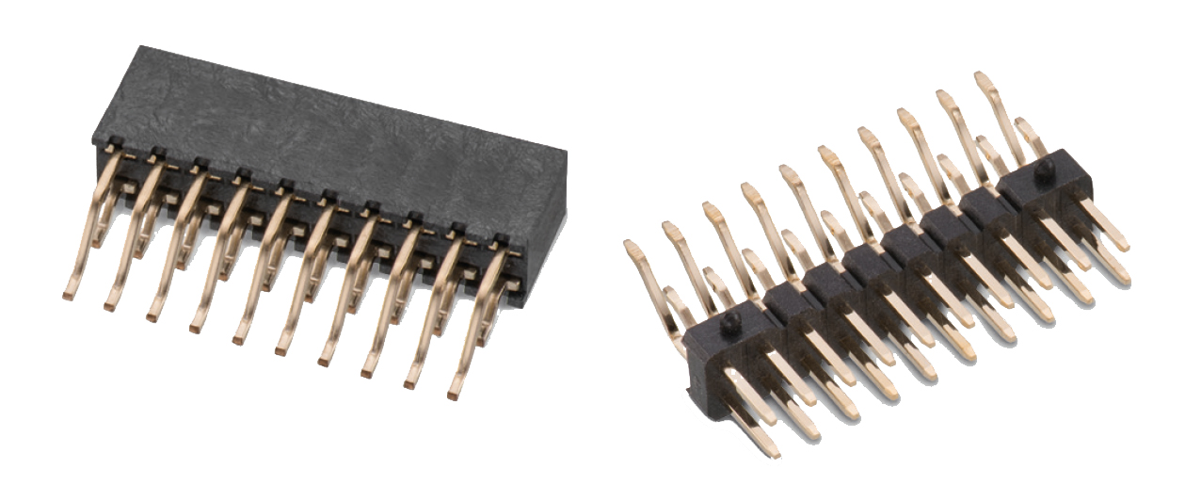Fuente de la imagen: Würth Elektronik eiSos
Conectores WR-PHD para la unión de tope horizontal de dos placas de circuito impreso

Acerca de Würth Elektronik eiSos GmbH & Co. KG
Würth Elektronik eiSos GmbH & Co. KG es un fabricante de componentes electrónicos y electromecánicos para la industria electrónica. Sus plantas de producción en Europa, Asia y América del Norte suministran productos a un creciente número de clientes en todo el mundo. La gama de productos incluye componentes de CEM, inductores, transformadores, componentes de RF, varistores, condensadores, módulos de potencia, LED, tecnologías de comunicaciones inalámbricas, conectores, elementos de suministro de energía, bobinas eléctricas inalámbricas, interruptores, conectores y portafusibles. Würth Elektronik eiSos GmbH & Co. KG junto con sus compañías filiales especializadas forman el grupo Würth Elektronik eiSos Group.

Acerca del grupo Würth Elektronik eiSos
Würth Elektronik eiSos GmbH & Co. KG (especialización: componentes estándar), Würth Elektronik iBE GmbH (especialización: componentes pasivos a medida para la industria de automoción), Wurth Electronics Midcom Inc. (especialización: transformadores y componentes inductivos personalizados), Würth Elektronik Stelvio Kontek S.p.A. (especialización: conectores a medida), e IQD Frequency Products Ltd (especialización: componentes de frecuencia) forman el grupo Würth Elektronik eiSos. A partir de la antigua filial AMBER wireless GmbH (especialización: soluciones para la transmisión de datos inalámbrica) se creó en 2018 la división Wireless Connectivity and Sensors de Würth Elektronik eiSos GmbH & Co. KG. Con un total de 6700 empleados unas ventas generadas cercanas a 653 millones de euros en 2017, Würth Elektronik eiSos Group es uno de los mayores fabricantes europeos de componentes pasivos que opera en 50 países.
Mediante su colaboración tecnológica con el equipo de Fórmula E Audi Sport ABT Schaeffler y su apoyo a las Fórmula E racing series, el grupo empresarial demuestra su capacidad de innovación en el sector de la eMobility
(www.we-speed-up-the-future.com). También se aportan productos innovadores para otros mercados emergentes globales como Energy Harvesting, Internet of Things y Wireless Communication.
El grupo Würth Elektronik eiSos forma parte del grupo Würth, líder del mercado mundial de la tecnología de montaje y fijación.
Würth Elektronik: more than you expect!
Más información en www.we-online.com

Más información:  Würth Elektronik eiSos GmbH & Co. KG  Sarah Hurst  Max-Eyth-Strasse 1  74638 Waldenburg  Alemania  Tel.: +49 7942 945-5186  Correo electrónico:  sarah.hurst@we-online.de  www.we-online.de | Contacto para la prensa:  HighTech communications GmbH  Brigitte Basilio  Brunhamstrasse 21  80339 München  Alemania  Tel.: +49 89 500778-20  Fax: +49 89 500778-77  Correo electrónico: b.basilio@htcm.de  www.htcm.de

